Biała sypialnia - jakie dodatki warto dobrać?
Właściwa aranżacja wnętrza jest dla wielu osób bardzo kluczowa. Biała sypialnia wymaga akcentów kolorystycznych. Na jakie dodatki warto postawić? Sprawdź inspiracje!

Biała sypialnia - jakie dodatki warto wybrać?
Aranżacja sypialni powinna być dostosowana do indywidualnych preferencji oraz potrzeb. To miejsce, gdzie każdy z nas wypoczywa po całym dniu. Warto wiec zadbać o takie warunki, które sprawią, że nasz cały organizm wypocznie. Biała sypialnia to dość wymagające pomieszczenie, które warto zaaranżować z poczuciem estetyki, ale też z umiarem. Sprawdź na jakie dodatki warto postawić!

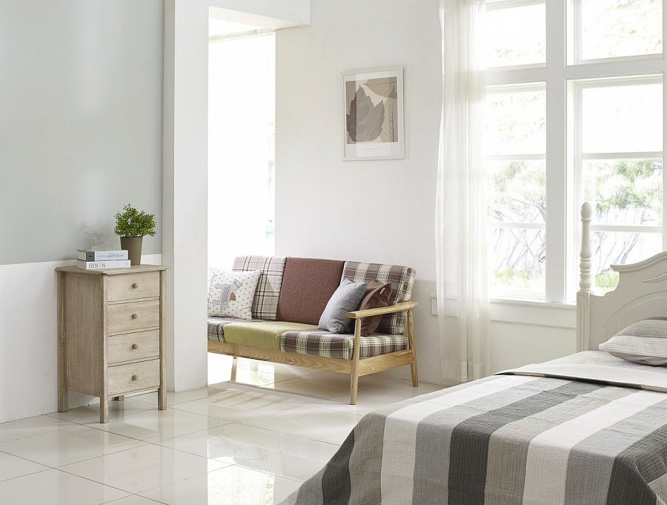
Jakie dodatki dobrać do białej sypialni?
Biały kolor jest bardzo uniwersalnym, a przy tym bezpiecznym rozwiązaniem. Takie ściany zawsze można przemalować na inny kolor. Biała sypialnia to hit ostatnich sezonów. Coraz więcej osób wybiera takie kolory do swoich pomieszczeń. Modnym stał się styl skandynawski, który oparty jest głównie na białych ścianach z dodatkami, które w harmonijny sposób z nim kontrastują. Biały kolor daje nieskończone możliwości aranżacyjne.
Biała sypialnia i jej charakter!
Wiele osób twierdzi, iż białe ściany dają złudzenie większych pomieszczeń. Biała sypialnia doskonale sprawdzi się w małych metrażach. Warto zadbać o umiejętnie dobrane dodatki o jednym - maksymalnie 2 kolorach. Postawmy tu na kolorowe ramki na zdjęcia, poduszki dekoracyjne czy zasłony. Zdecydowanym must have w sypialni będą narzuty na łóżko! Wybierz ulubiony kolor i zaakcentuj białe wnętrze!

